Entwurf 0.6

INQA-Check
„Vielfaltsbewusster Betrieb“
Vielfältige Blickwinkel und Fähigkeiten. Eine Selbstbewertung für Unternehmen.

Inhalt
Einleitung
- Die Potenziale eines vielfaltsbewussten Betriebes ausschöpfen – Selbstbewertung für Unternehmen
- Wie kann mit dem Check gearbeitet werden?

INQA-Check „Vielfaltsbewusster Betrieb“
- Starthilfe: Mit welchem Thema des Checks beginnen?

1 Vielfaltsbewusste Strategie
1.1 Nutzen von Vielfalt
1.2 Wirtschaftliche Zielsetzung (Strategie nach außen)
1.3 Innerbetriebliche Zielsetzung (Strategie nach innen)
1.4 Personelle Zielsetzung im Rahmen der Strategie
1.5 Zielsetzung im Kundenkontakt
2 Vielfaltsbewusste Führung
2.1 Führungskräfte befähigen
2.2 Vielfältige Blickwinkel und Fähigkeiten einbeziehen
2.3 Informationen vermitteln
2.4 Umgang mit ausgrenzendem Verhalten
3 Vielfaltsbewusste Personalarbeit
3.1 Personal gewinnen
3.2 Personal einsetzen
3.3 Personal entwickeln
4 Vielfaltsbewusste Arbeitsorganisation
4.1 Verantwortung übertragen
4.2 Arbeitsprozesse vorbereiten
4.3 Arbeitsplätze gestalten
4.4 Prozesse verbessern
5 Vielfaltsbewusste Unternehmenskultur
5.1 Vielfaltsbewusste Unternehmenswerte
5.2 Chancengleichheit
5.3 Konfliktlösungen
(*) Genderverweis Zur Herstellung von Chancengleichheit ist eine geschlechtergerechte Sprache unerlässlich. Hier wird die Schreibweise mit dem Sternchen verwendet. Das Sternchen macht all jene gesellschaftlichen Positionierungen sichtbar, die neben Frauen und Männern existieren.
Vielfaltsbewusstsein im Betrieb
Die Potenziale vielfältiger Blickwinkel und Fähigkeiten erschließen

Vielfalt bewusst einbeziehen – unverzichtbar für erfolgreiche Unternehmen
Vielfalt ist ein Erfolgsfaktor für Betriebe. Vielfaltsbewusstsein hilft,
- neue Marktsegmente und Kundenzielgruppen zu erkennen und bedarfsgerechte Angebote zu entwickeln.
- unterschiedliche Blickwinkel und Fähigkeiten der Beschäftigten wahrzunehmen, ihnen gleiche Chancen zu bieten und für innovative Entwicklungen zu aktivieren.
- Lösungsvorschläge aus dem eigenen Betrieb einzuholen.
- ein attraktiver Arbeitgeber zu sein und somit Wettbewerbsvorteile bei der Personalgewinnung und -bindung zu erreichen.
Je genauer vielfältige Blickwinkel und Fähigkeiten von Beschäftigten und Kunden sowie Bedarfe von Märkten wahrgenommen, bewertet und gegebenenfalls genutzt werden, desto erfolgreicher setzen Unternehmen ihre Ziele um.
In der Studie „Diversity in Deutschland“ der Charta der Vielfalt geben die befragten Unternehmen unter anderem folgenden Nutzen von Vielfalt an:
- Stellt Offenheit und Lernfähigkeit der Organisation sicher.
- Erzielt mehr Mitarbeiterzufriedenheit.
- Der Arbeitgeber ist für Talente attraktiver.
- Ermöglicht Reaktion auf gesellschaftlichen Wandel.
- Fördert Innovation und Kreativität durch Vielfalt.
Werden Sie ein vielfaltsbewusster Betrieb. Das geschieht nicht auf Knopfdruck von heute auf morgen, aber Sie können vielfaltsbewusstes Denken und Handeln schrittweise entwickeln. Denken Sie einfach die Vielfalt bei allen betrieblichen Prozessen mit, dafür ist kein Sonderprogramm erforderlich. Machen Sie Vielfaltsbewusstsein zu einem Teil Ihrer Unternehmensführung und Ihrer Unternehmenskultur.
Jeder Betrieb ist bereits vielfältig. Alle Beschäftigten haben jeweils ganz persönliche Stärken und Schwächen und entwickeln fortlaufend eigene Blickwinkel und Fähigkeiten. Schauen Sie bewusst auf diese Vielfalt und fördern Sie diese.
Vielfalt (Diversity)
Unter Vielfalt oder auch „Diversity“ verstehen wir vielfältige Blickwinkel und Fähigkeiten von Beschäftigten im Betrieb. Diese Blickwinkel und Fähigkeiten entstehen durch die Kombination verschiedener sichtbarer und unsichtbarer Merkmale. Diese sind zum Beispiel Alter, Geschlecht, sexuelle Orientierung, soziale Lage, ethnische oder nationale Herkunft, Qualifikation, physische und/oder psychische Leistungseinschränkung (Behinderung), Religion und Weltanschauungen, Aussehen sowie Lebensformen/-entwürfe. Zur Vielfalt in der Arbeitswelt gehören auch die unterschiedlichen Beschäftigungsverhältnisse (Leiharbeit, befristete Verträge etc.) bzw. Positionen und Rollen, in denen die Beschäftigten tätig sind. Vielfalt ist zudem eingebettet in die hierarchischen Strukturen des Unternehmens. Jeder Beschäftigte zeichnet sich demnach durch eine einzigartige Kombination vielfältiger Merkmale aus.
Vielfalt ist als grundlegender Wert für unsere Gesellschaft und für Betriebe auch in vielen gesetzlichen Regelungen verankert. Zu nennen sind hier u.a. das Grundgesetz, das Allgemeines Gleichbehandlungsgesetz, das Behindertengleichstellungsgesetz oder das Betriebsverfassungsgesetz.

Der INQA-Check „Vielfaltsbewusster Betrieb“:
Dieser INQA-Check ist als eine Einstiegshilfe konzipiert, mit der Sie überprüfen können, inwiefern Sie vielfältige Blickwinkel und Fähigkeiten bei Ihren betrieblichen Prozessen einbeziehen. Als Bestandteil der Unternehmensstrategie, des Führungsverhaltens und der Unternehmenskultur kann Vielfalt so ein Thema werden, das in Alltagsentscheidungen und -handlungen von allen Beteiligten im Betrieb berücksichtigt wird.

Für wen ist der Check gedacht?
Mit dem Check können vor allem kleine Unternehmen systematisch überprüfen, wie vielfaltsbewusst sie agieren. Aber auch größere Unternehmen finden in dem Check Anregungen und Ideen. Zudem eignet er sich für eine Beratung in kleinen und mittleren Unternehmen (KMU). Das Instrument kann als niederschwelliger Einstieg in das Thema „Vielfalt“ genutzt werden.

Wer steckt hinter dem Check?
Der INQA-Check „Vielfaltsbewusster Betrieb“ wurde von der „Offensive Mittelstand – Gut für Deutschland“, einem eigenständigen nationalen Netzwerk unter dem Dach der Initiative Neue Qualität der Arbeit (INQA) entwickelt und herausgegeben.
Die Konzepterstellung und die Moderation des Abstimmungsprozesses erfolgte durch die Fachhochschule des Mittelstands (FHM), die BC GmbH Forschung, das ifaa - Institut für angewandte Arbeitswissenschaft e. V., das RKW Kompetenzzentrum e. V. sowie das ver.di Bildungswerk Hessen e. V.
Der Check wurde von allen Partnern der Offensive Mittelstand diskutiert und als gemeinsames Referenzinstrument für die systematische Berücksichtigung der Potenziale von Vielfalt in KMU als gemeinsamer Praxisstandard verabschiedet.
Die Entwicklung des Checks wurde vom Bundesministerium für Arbeit und Soziales (BMAS) gefördert und von der Bundesanstalt für Arbeitsschutz und Arbeitsmedizin (BAuA) fachlich begleitet.

Wie kann mit dem Check gearbeitet werden?
Schritt 1:
Sie gehen die fünf Themen durch und legen den Handlungsbedarf zu den Checkpunkten fest. Sie können die komplette Selbstbewertung durchgehen. Dies dauert nach Erfahrungen zwischen 45 und 60 Minuten. Sie können auch erst einmal einzelne Themen heraussuchen und mit diesen beginnen.
Schritt 2:
Danach legen Sie im Maßnahmenplan (hintere Umschlagseite aufklappen) die wichtigsten Maßnahmen fest, die Sie in Ihrem Unternehmen angehen wollen. Dazu schauen Sie sich alle diejenigen Checkpunkte an, bei denen Sie dringenden Handlungsbedarf (rot) oder Handlungsbedarf (gelb) angekreuzt haben. Tragen Sie dann die zehn wichtigsten Checkpunkte in den Maßnahmenplan ein (Spalte 1) und legen Sie dazu die für Ihr Unternehmen geeigneten Maßnahmen fest (Spalte 2). In den jeweiligen Checkpunkten finden Sie Beispiele für Maßnahmen. Als nächstes sollten Sie die Prioritäten der Maßnahmen festlegen (Spalte 3) (zum Beispiel Priorität 1 = sofort angehen; Priorität 2 = bald angehen, Priorität 3 = in einem Monat angehen). Schließlich sollten Sie festlegen, wer für die Umsetzung der Maßnahmen verantwortlich ist (Spalte 4), wann mit der Maßnahme begonnen wird (Spalte 5) und wann die Umsetzung der Maßnahme kontrolliert wird (Spalte 6). Es können auch mehrere Maßnahmen zu einem Checkpunkt festgelegt werden.
3. Selbsterklärung ausfüllen
Wenn Sie
• alle fünf Themen und alle Punkte des INQA-Checks komplett bearbeitet haben,
• zehn Maßnahmen in den Maßnahmenplan aufgenommen, beschrieben und nach Dringlichkeit bewertet haben und
• verantwortliche Person, Zeit und Kontrolle festgelegt haben,
haben Sie eine komplette Selbstbewertung vorgenommen. Sie können dann die Selbsterklärung auf Seite XX ausfüllen. Mit dieser Selbsterklärung dokumentieren Sie, dass Sie mit dem INQA-Check „Vielfaltsbewusster Betrieb“ eine gründliche Überprüfung des vielfältigen Denkens und Handelns (Diversity-Managements) im Unternehmen vorgenommen haben. Sie können die Selbsterklärung als Aushang im Betrieb nutzen. Sie sollten dann allerdings den ausgefüllten INQA-Check „Vielfaltsbewusster Betrieb“ und die Maßnahmen dokumentieren, damit Sie auf Nachfrage die Richtigkeit der Selbsterklärung belegen können (zum Beispiel gegenüber Banken, Versicherungen, Arbeitsschutzämtern).
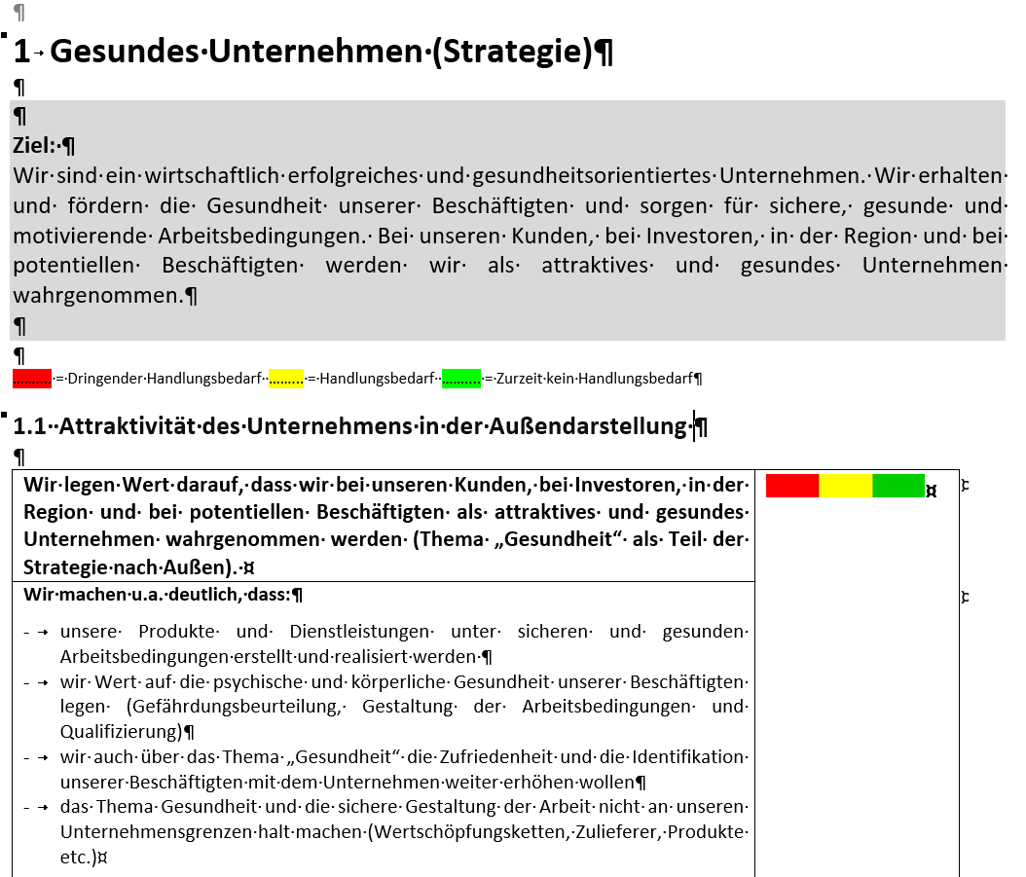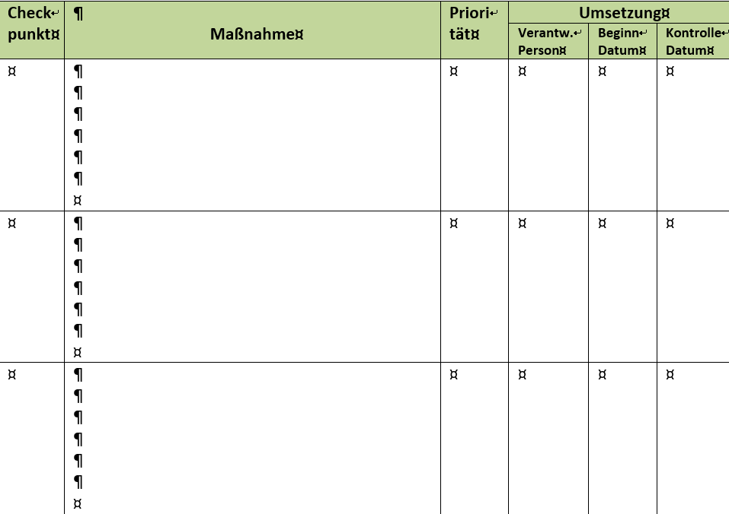

Die INQA-Checks zur Selbstbewertung
Der INQA-Check „Vielfaltsbewusster Betrieb“ ist eine Praxisvereinbarung und ein Selbstbewertungsinstrument, mit dem Betriebe ihre Potenziale zum Thema Vielfalt (Diversity) erschließen können. Der INQA-Check „Vielfaltsbewusster Betrieb“ ist Teil der Familie der INQA-Checks. Das Besondere all dieser Checks:
- Sie wurden im Konsens aller Partner der Offensive Mittelstand sowie weiterer relevanter Partner zum jeweiligen Thema als Praxisvereinbarung und als Selbstbewertungsinstrument entwickelt und verabschiedet.
- Sie folgen der gleichen Systematik und Methodik (orientiert am Wertschöpfungsprozess, kontinuierliche Verbesserung, Beschreibung guter Praxis/Stand der Arbeitswissenschaft, jedes Thema auf zwei Seiten, Print und online).
- Sie sind ein systematisches Betrachtungsmuster und ein niederschwelliger Einstieg in das jeweilige Thema (auch ein Einstieg in zertifizierte Systeme wie dem INQA-Audit, QM, AMS, ÖKO-Audit, Qualitätssiegel von Institutionen).
- Jedes Unternehmen kann nach vollständiger Bearbeitung der jeweiligen Praxisvereinbarung und Selbstbewertungsinstrumentes eine Selbsterklärung ausfüllen und damit dokumentieren, dass es seinen Betrieb zum jeweiligen Thema systematisch gestaltet („CE-Zertifizierung für das Management“).
- Weiterführende Praxishilfen der Partner der INQA-Netzwerke sind im Online-Tool hinterlegt.
Der INQA-Check „Vielfaltsbewusster Betrieb“ sowie alle anderen Praxisvereinbarungen und Selbstbewertungsinstrumente wurden von der Offensive Mittelstand im Rahmen der Initiative Neue Qualität der Arbeit erarbeitet. Die Nutzung aller Instrumente ist kostenfrei.
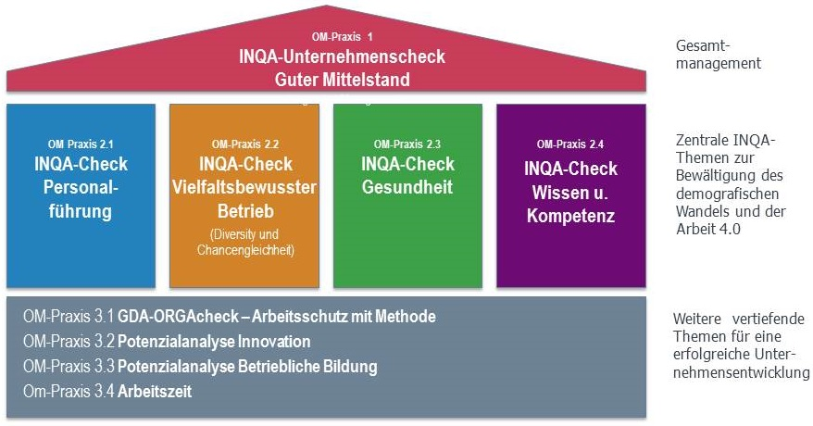

Starthilfe
Mit welchem Thema des Checks beginnen?
Mit dieser Starthilfe finden Sie heraus, in welchem der 5 Themenfelder des INQA-Checks „Vielfaltsbewusster Betrieb“ Sie besonderen Handlungsbedarf haben. Mit diesen Themen sollten Sie einsteigen.
…….... = Dringender Handlungsbedarf ……... = Handlungsbedarf …….... = Zurzeit kein Handlungsbedarf

Die 65 Themen des INQA-Checks „Vielfältige Blickwinkel und Fähigkeit“ | Handlungsbedarf
Einheitliche Gestaltung der Farbfelder

Vielfaltsbewusste Strategie

Ziel: Unsere Wettbewerbsfähigkeit wird durch vielfältige Blickwinkel und Fähigkeiten gesteigert. Wir nutzen diese bewusst in unserem Arbeitsalltag und in unserer Außendarstellung, um unsere Unternehmensziele zu erreichen. Vielfältige Blickwinkel und Fähigkeiten sind fester Bestandteil unserer Strategie nach außen und innen.

…….... = Dringender Handlungsbedarf ……... = Handlungsbedarf …….... = Zurzeit kein Handlungsbedarf

1.1 Nutzen von Vielfalt

Wir kennen den Nutzen unterschiedlicher Blickwinkel und Fähigkeiten vielfältiger Belegschaften (1).
Anregungen aus der Praxis:
- Denk- und Verhaltensweisen unterschiedlicher Personengruppen (zum Beispiel Kunden, Beschäftigte, Lieferanten) kennenlernen und in strategische Überlegungen einbeziehen. Dadurch wird die Offenheit und Lernfähigkeit der Organisation gestärkt.
- Bedarfe neuer Kundengruppen und Märkte erkennen und nutzen
- Innovationsfähigkeit durch Einbeziehung unterschiedlicher und bisher unbeachteter Perspektiven stärken
- Zielgruppe für Personalauswahl erweitern
- Unsere Kriterien für die Personalauswahl hinterfragen und verändern, um Personal zu gewinnen, deren Blickwinkel und Fähigkeiten die der Teams ergänzen
- Bisher unbeachtete technische, motorische und kognitive Fertigkeiten der Beschäftigten erkennen und nutzen (zum Beispiel handwerkliche Kenntnisse, Wissen um Herstellungsverfahren, kulturelle Kenntnisse)
- Unterschiedliche Herangehensweisen an das Lernen und an das Vermitteln von Wissen zulassen (zum Beispiel bei der Einarbeitung neuer Beschäftigter, in der Kundenberatung)
- Auf erweitertes Wissen zurückgreifen, das durch unterschiedliche Lebenserfahrungen, Bildungsbiografien und Alter geprägt ist
- Von unterschiedlichen Herangehensweisen profitieren (zum Beispiel Arten der Problemlösung unterschiedlicher Arbeitskulturen, ‚Altersweisheit‘, unterschiedliche Arbeitsstile)
- Mehrsprachigkeit nutzen: Fremdsprachen, Dialekte, gruppen-/milieuspezifische Sprache
(1) Jeder Betrieb ist vielfältig. Dazu gehören zum einen die unterschiedlichen Positionen von Menschen in Hierarchien (strukturelle Vielfalt). Zum anderen unterscheiden sich Menschen beispielsweise in Bezug auf Alter, Geschlecht, sexuelle Orientierungen, soziale Lage, ethnische oder nationale Herkunft, Qualifikationen, physische Fähigkeiten (Behinderung), Religion und Weltanschauungen, Aussehen und Lebensformen/-entwürfe (personelle Vielfalt). Zu dieser Vielfalt gehören also sichtbare und unsichtbare Merkmale. Jeder Mensch und somit auch jede Belegschaft zeichnet sich durch eine einzigartige Kombination vielfältiger Merkmale aus.

1.2 Wirtschaftliche Zielsetzung (Strategie nach außen)

Wir kennen die wirtschaftlichen Vorteile, die sich aus vielfältigen Blickwinkeln und Fähigkeiten ergeben. Wir setzen sie bewusst für unsere Unternehmensziele ein.
Wirtschaftliche Vorteile der Einbeziehung vielfältiger Blickwinkel und Fähigkeiten sind zum Beispiel:
- Chancen zur Erschließung neuer Märkte und Kundengruppen nutzen, indem wir das Wissen unserer vielfältigen Belegschaft zielgerichtet einsetzen. Wie zum Beispiel das Wissen um Sprache, kulturelle Eigenheiten, Markttrends anderer Kulturen, Verhandlungsstrategien, Vertriebswege und rechtliche Rahmenbedingungen im Ausland
- Produkte und Dienstleistungen (weiter-)entwickeln, indem wir das Wissen unserer Beschäftigten einsetzen, die aus unterschiedlichen Merkmalen und Erfahrungen hervorgehen: Bildungswege, Alter, Geschlecht, sexuelle Orientierungen, soziale Lage, physische Fähigkeiten (Behinderung), ethnische oder nationale Herkunft, Religionen, Weltanschauungen und Lebensformen

1.3 Innerbetriebliche Zielsetzung (Strategie nach innen)

Wir beschäftigen eine vielfältige Belegschaft (Mitarbeiter*innen und Vorgesetzte), um unsere Strategie nach außen umzusetzen. Bei unseren Planungen und Entscheidungen im Betrieb achten wir in allen Prozessen darauf, dass ihre Blickwinkel und Fähigkeiten berücksichtigt werden. Dies formulieren wir als ein grundlegendes internes Ziel für den Betrieb.
Allen Beschäftigten ist dieses Ziel bekannt, zum Beispiel durch die Verankerung in:
- Unternehmensleitbild
- Betriebsvereinbarung
- Führungskräftebesprechungen
- Teambesprechungen der Beschäftigten
- Mitarbeiterversammlungen
- Mitarbeitergespräche (Zielvereinbarungen)
- Interne Informationsmedien (Intranet, Mitarbeiterzeitung, Informationstafel)
Wenn vorhanden, Betriebs- und Personalräte einbinden.

1.4 Personelle Zielsetzung im Rahmen der Strategie

Unser Ziel ist es, eine vielfältige Belegschaft zu haben (zum Beispiel unterschiedlichen Alters, Geschlecht, Herkunft, mit unterschiedlichen Leistungsfähigkeiten, Bildungswegen, Lebensentwürfen und Weltanschauungen) sowie vielfältige Personen, die sich bei uns bewerben (Arbeitgeberattraktivität). Das hilft uns auch den Fachkräftemangel zu bewältigen.
Zur Erreichung dieses Ziel helfen Ihnen die Maßnahmen, die unter 3.1. - 3.3. genannt sind.
Zusätzliche Hilfen: INQA-Unternehmenscheck „Guter Mittelstand“, INQA-Check „Personalführung“ und INQA-Check „Gesundheit“

1.5 Zielsetzung im Kundenkontakt

Unser Ziel ist es, dass wir von unseren Kunden und in der Öffentlichkeit als vielfaltsbewusstes Unternehmen wahrgenommen werden. Unsere Produkte und Dienstleistungen sind für unterschiedliche Kundengruppen zugänglich und beschreiben den Nutzen für deren Bedürfnisse.
Vielfaltsbewusster Kundenkontakt zeigt sich zum Beispiel
…im Angebot von Produkten und Dienstleistungen
- Individuellen Nutzen für spezifische Bedarfe hervorheben (Lebensformen, Alter, Geschlecht, physische Fähigkeiten, Sprache, ethnische Herkunft)
- Bezeichnung von Produkten und Dienstleistungen prüfen (zum Beispiel, ob der Name in einer Fremdsprache eine andere Bedeutung hat)
... in der Kundenansprache
- Produkte und Dienstleistungen in verschiedenen Sprachen anbieten, um (neue) Zielgruppen zu erreichen
- Angebot barrierefrei zugänglich machen (zum Beispiel barrierefreie Gestaltung der Website, einfache Sprache)
- Schrift- und Bildsprache passen zueinander und erreichen die Zielgruppe (ist zum Beispiel abgestimmt auf kulturbedingte Symbole und Zeichensprache)
- Im Beschwerdemanagement Personen einsetzen, die unterschiedliche Beschwerdeverhalten einordnen und entsprechend darauf reagieren können (sprachlich, kulturell, etc.)
- Vielfalt der Belegschaft darstellen, um sich als gesellschaftlich verantwortungsbewusstes Unternehmen zu positionieren
- Im Ausland Kenntnisse unserer Beschäftigten aus den entsprechenden Ländern nutzen

Vielfaltsbewusste Führung

Ziel: Die Führungskräfte sorgen dafür, dass sich vielfältige Blickwinkel und Fähigkeiten im Betriebsalltag entfalten können, um die Unternehmensziele und Arbeitsaufgaben umzusetzen. Unsere Führungskräfte sind ein glaubwürdiges Vorbild, weil sie selbst vielfaltsbewusst handeln.

…….... = Dringender Handlungsbedarf ……... = Handlungsbedarf …….... = Zurzeit kein Handlungsbedarf

2.1 Führungskräfte befähigen

Unsere Führungskräfte sind in der Lage, vielfältige Blickwinkel aufzunehmen und sie in ihre Entscheidungen einzubeziehen.
Vielfaltsbewusstes Führungsverhalten ist zum Beispiel:
- Stärken wahrnehmen (wie: informell erworbene Kompetenzen zum Beispiel von Zugewanderten oder Berufsrückkehrer*innen, Erfahrungswissen von Älteren, ausgeprägter Blick für Feinheiten und Details von Hochsensiblen)
- Verständnis für andere entwickeln, sich in deren Lagen zu versetzen, deren Perspektiven einnehmen und reflektieren können
- Aktiv Zuhören und Verständnisfragen stellen
- Fähigkeit, Mehrdeutigkeiten, Spannungen und entgegengesetzte Meinungen auszuhalten (Ambiguitätstoleranz)
- Erkennen, was Beschäftigten wichtig ist (Wertewelten) und nach Möglichkeiten suchen, dies bei der Gestaltung der Arbeitsbedingungen zu berücksichtigen. (siehe Erklärung unten)
- Reflexion eigener Vorurteile und Stereotypen, um Beschäftigten mit vergleichbaren Fähigkeiten und Potenzialen gleiche Chancen einzuräumen (Chancengleichheit)
- Nicht von Einzelaspekten auf die gesamte Person schließen, nicht von sich auf andere schließen (Eigenschaften, Gedanken und Gefühle)
- Fähigkeit vielfältige Blickwinkel der Beschäftigten und wirtschaftliche Ziele des Unternehmens auszubalancieren
- Fähigkeit ausgrenzendes Verhalten zu thematisieren (wie zum Beispiel Intoleranz, rechtsradikale Äußerungen, Respektlosigkeit) und zu unterbinden
Allen Beschäftigten, unabhängig von Alter, Geschlecht, Herkunft, Lebensform bei vergleichbaren Kompetenzen und Erfahrungen die gleichen Chancen einräumen
Das vielfaltsbewusste Führungsverhalten kann zum Beispiel gefördert werden:
- Im Rahmen von Führungskräftetreffen über Erfahrungen und Ergebnisse zur Förderung vielfältiger Blickwinkel und Fähigkeiten austauschen
- Durch Aus- und Weiterbildung der Führungskräfte (zum Beispiel zur Übung von Perspektivwechseln / interkulturelle Trainings / Argumentationstrainings gegen Vorurteile)
- Durch Coaching, Supervision und Mediation
Für allgemeinere Informationen zu den Voraussetzungen einer gesunden Führung siehe auch INQA-Check „Gesundheit“ 4.1. und INQA-Check „Personalführung“
In der Studie „Wertewelten Arbeiten 4.0 des BMAS (2016) wurden folgende handlungsleitende Orientierungen identifiziert: Sorgenfrei vom Erwerb leben, Solidaritätsorientierung, Wohlstand hart erarbeiten, Höchstleistung erbringen, Selbstverwirklichung in der Arbeit, Balance zwischen Arbeit und Leben, Sinnsuche außerhalb der Arbeit.

2.2 Vielfältige Blickwinkel und Fähigkeiten einbeziehen

Unsere Führungskräfte beteiligen die Beschäftigten mit ihren vielfältigen Blickwinkeln und Fähigkeiten sowohl an der Planung als auch an der Durchführung von Arbeitsaufgaben.
Anregungen aus der Praxis:
- In Planungsgesprächen zu Arbeitsaufgaben vielfältige Sichtweise und alternative Vorschläge berücksichtigen
- In die Beschaffung von Arbeitsmitteln und persönlicher Schutzausrüstung wenn möglich auch Bedarfe einzelner Beschäftigter berücksichtigen

2.3 Informationen vermitteln

Unsere Führungskräfte berücksichtigen unterschiedliche Voraussetzungen der Beschäftigten, so dass alle die Informationen und Anweisungen verstehen.
Anregungen aus der Praxis:
- Information und Unterweisung in einfacher Sprache und/oder Bildsprache
- Eine Übersetzungsapp zur Hilfe nehmen
- Fachbegriffe und Abkürzungen erklären
- Rückversichern, ob alles verstanden worden ist (wiederholen lassen oder durch Dritte, zum Beispiel mit der gleichen Muttersprache, erklären lassen)
- Bedeutung der Arbeitsaufgabe für den Betrieb erklären / Gesamtzusammenhang deutlich machen

2.4 Umgang mit ausgrenzendem Verhalten

Wir haben vereinbart, dass ausgrenzende Bemerkungen und ausgrenzendes Verhalten in unserem Betrieb nicht geduldet werden und welche Maßnahmen bei Verstoß einzuleiten sind. Unsere Führungskräfte halten sich selbst an diese Vereinbarung und setzen sich für deren Einhaltung ein.
Ausgrenzendes Verhalten ist zum Beispiel
- Sozialer Ausschluss einzelner Personen
- Sexistische Bemerkungen
- Reduzierung einer Person auf ihre kulturelle Herkunft mit Zuordnung negativer Zuschreibung
- Verbreitung menschenverachtender Ideologien
- Selbstüberhöhung einzelner Gruppen (zum Beispiel die sich als Mehrheit oder als überlegen wahrnimmt) gegenüber anderen
- Negative Beurteilung einzelner Personen aufgrund sichtbarer Merkmale (wie: Alter, Kopftuch, Piercing, Behinderung)
- Negative Beurteilung einzelner Personen aufgrund nicht sichtbarer Merkmale (wie Beschäftigte in Teilzeit, Weltanschauung, Religion)
Bei Verstoß können folgende Maßnahmen eingesetzt werden:
- Direkt auf Verstoß hinweisen
- Gesprächstermin vereinbaren
- Fallbesprechung in der Teamsitzung
- Abmahnung bis hin zur Kündigung
Weitere Hilfen für Führungskräfte zum Umgang mit ausgrenzenden Vorbehalten und Vorurteilen finden Sie auf www.
Wenn vorhanden, Betriebs- und Personalräte einbinden.

Vielfaltsbewusste Personalarbeit

Ziel: Bei der Personalgewinnung, dem Personaleinsatz und der Personalentwicklung legen wir die Grundlagen dafür, dass sich vielfältige Blickwinkel und Fähigkeiten in unserem Betriebsalltag entwickeln können.

…….... = Dringender Handlungsbedarf ……... = Handlungsbedarf …….... = Zurzeit kein Handlungsbedarf

3.1 Personal gewinnen

Bei der Personalgewinnung suchen wir nach Menschen, die unsere vorhandenen Blickwinkel und Fähigkeiten ergänzen und erweitern.
Unsere Aktivitäten sind so gestaltet, dass sie in erster Linie den potenziellen Bewerberkreis ansprechen und nicht nur uns. Als attraktiver Arbeitgeber zeigen wir, wie bei uns vielfältige Blickwinkel und Fähigkeiten gefördert werden. Das hilft uns geeignetes Personal zu finden.
Anregungen aus der Praxis:
- Zusammensetzung der Belegschaft prüfen und überlegen, ob Personen mit bestimmten Eigenschaften und Kenntnissen (zum Beispiel Alter, Geschlecht, Fremdsprachenkenntnisse, Werteorientierungen (siehe 2.1) eine Bereicherung für das Unternehmen wären
- In Stellenanzeigen des Betriebes keine Formulierungen verwenden, die zum Beispiel Personen aufgrund von Geschlecht, Alter, Herkunft, Religion, Weltanschauung, Behinderung oder sexueller Identität ausgrenzen könnten (AGG - Allgemeines Gleichbehandlungsgesetz)
- In Stellenanzeigen des Betriebes leichte Sprache verwenden, die auch Menschen verstehen, die beispielsweise nicht gut Deutsch können oder die Lern- und Leseschwierigkeiten haben
- Menschen mit Behinderung, Langzeitarbeitslose einstellen und mögliche Zuschüsse für Eingliederung und Arbeitsplatzgestaltung beantragen (zum Beispiel beim Integrationsamt, Job-Center)
- Auf der Unternehmens-Website und in anderen Medien des Betriebes finden sich neben Produkten und Dienstleistungen auch Informationen, die den Arbeitgeber im Hinblick auf Vielfalt auszeichnen.
- Positive Erzählungen von Beschäftigten über den Arbeitgeber in ihren Vereinen, Kirchengemeinden und bei anderen ehrenamtlichen Tätigkeiten (zum Beispiel in Flüchtlingsunterkünften) mitgeteilt bekommen
- Fachkräfte aus dem Ausland anwerben: Dabei Kenntnisse unserer Beschäftigten aus diesen Ländern nutzen, zum Beispiel Sprache, Rekrutierungsverfahren, Erwartungshaltung, Bewerberverhalten – Beratung der Zentralen Auslands- und Fachvermittlung (ZAV) der Arbeitsagentur nutzen
Wenn vorhanden, Betriebs- und Personalräte einbinden.

3.2 Personal einsetzen

Unsere Führungskräfte kennen und respektieren die Stärken und Schwächen ihrer Beschäftigten. Sie nutzen deren vielfältige Blickwinkel und Fähigkeiten. Sie setzen die Personen so ein, dass ihre jeweiligen Stärken bei der Erledigung der Arbeitsaufgaben zum Tragen kommen.
Anregungen aus der Praxis:
- Spezifische Stärken und Schwächen bei der Aufgabenzuweisung und der Teamzusammensetzung berücksichtigen
- Teams bewusst so zusammenstellen, dass sie möglichst harmonieren. Dabei sollte folgendes berücksichtigt werden: persönliche Eigenschaften, Hochsensibilität, Alter, Geschlecht, Behinderung, Herkunft, sexuelle Orientierung, Werteorientierung
- Beschäftigte für den Kundenkontakt einsetzen, die die Sprache der Kunden sprechen
- Wissen von Beschäftigten aller Altersklassen nutzen (zum Beispiel Erfahrungswissen, Technikkompetenz, Fachwissen)
- Beschäftigte mit passenden Sprachkenntnissen begleitend einsetzen
- Nutzung der Fähigkeiten von Hochsensiblen, um die unterschiedlichen Perspektiven und Interessen in Teams, zusammenzuführen

3.3 Personal entwickeln

Im Mitarbeitergespräch (mindestens einmal im Jahr) finden wir heraus, wie sich Blickwinkel und Fähigkeiten der Beschäftigten verändert haben. Wir fragen die Beschäftigten, wie ihre Fähigkeiten besser zur Umsetzung der Unternehmensziele und für ihre eigene Zufriedenheit am Arbeitsplatz eingebracht und ausgebaut werden können. Wir vereinbaren gemeinsam Ziele und Schritte und unterstützen deren Umsetzung.
Anregungen aus der Praxis:
- Den Beschäftigten wird abhängig von den Potenzialen und unabhängig vom Alter, Geschlecht sowie von der sozialen und kulturellen Herkunft Entwicklungsmöglichkeiten aufgezeigt, die ihnen bislang unbekannt waren oder unrealistisch erschienen (Potenzialorientierung)
- Die Beschäftigten bestärken, ihre bislang unbeachteten Kompetenzen einzubringen und weiterzuentwickeln (zum Beispiel Sprachkenntnisse, Erfahrungen im Ehrenamt, Programmier- und Grafikkenntnisse, handwerkliches Geschick)
- Interesse für Weiterbildung wecken und dies ermöglichen (zum Beispiel Sprachkenntnisse, Fachkenntnisse, kommunikative Kompetenz)
- Interkulturelle Trainings anbieten, um den respektvollen Umgang miteinander zu fördern
- Hospitationen in anderen Betrieben zur Erweiterung der Perspektivenvielfalt und der Fachkenntnisse ermöglichen (zum Beispiel im Rahmen von Handwerkskooperationen, Unternehmensnachbarschaften)
Wenn vorhanden, Betriebs- und Personalräte einbinden.
Hinweis auf INQA-Check „Personalführung“, Potenzialanalyse „Betriebliche Bildung“.

Vielfaltsbewusste Arbeitsorganisation

Ziel: Wir organisieren unsere Arbeitsprozesse so, dass die Potenziale der vielfältigen Blickwinkel und Fähigkeiten im Wertschöpfungsprozess zum Tragen kommen können und dass diese gefördert sowie gepflegt werden

…….... = Dringender Handlungsbedarf ……... = Handlungsbedarf …….... = Zurzeit kein Handlungsbedarf

4.1 Verantwortung übertragen

Wir haben festgelegt, was vielfaltsbewusste Führung (siehe 2.1.) in unserem Betrieb bedeutet. Sie ist von der Geschäftsleitung als ein Verantwortungsbereich für jede Führungskraft festgelegt.
Verantwortungsbereiche sind zum Beispiel festgelegt in:
- der Stellenbeschreibung
- Beschreibung der Aufgaben und Weisungsbereiche
- Zielvereinbarungen

4.2 Arbeitsprozesse vorbereiten

Bei der Arbeitsvorbereitung/-planung berücksichtigen wir die vielfältigen Blickwinkel, Fähigkeiten und Möglichkeiten unserer Beschäftigten. Die Gefährdungsbeurteilung berücksichtigt die unterschiedlichen Voraussetzungen vielfältiger Personen. Sie ist ein wichtiger Bestandteil der Arbeitsvorbereitung, die dazu beiträgt, dass die Prozesse störungsfrei ablaufen und gesundheitsgerecht gestaltet sind.
Anregungen aus der Praxis:
- Bei der Planung der Arbeitsschritte und Arbeitsabläufe die unterschiedlichen Blickwinkel und Fähigkeiten der Mitarbeiter berücksichtigen (zum Beispiel Arbeitsgenauigkeit und -geschwindigkeit, Auffassungsgabe, Sprachkenntnisse, erforderliche Kompetenzen)
- Bei der Planung darauf achten, dass Beschäftigte mit verschiedenen Voraussetzungen die Aufgaben erfüllen können, zum Beispiel durch ergonomische Arbeitsbedingungen, mehrsprachige oder bebilderte Arbeitsinformationen
- Bei der Planung der Arbeitsschritte und Arbeitsabläufe die Möglichkeiten prüfen, ob vielfältige Erfahrungen und Denkweisen der Beschäftigten hilfreich sind, zum Beispiel Know-how aus anderen Arbeitskulturen, Sprachen
- Bei der Einteilung der Arbeitszeit/Schichtplan werden die unterschiedlichen Bedarfe bedacht: Alter, private Verpflichtungen (z. B. Pflege Angehöriger oder Betreuung von Kindern, Fastenzeit/Ramadan)
- Bei Festlegung der Arbeitsorte auch Telearbeit, Homeoffice und mobile Arbeitsformen prüfen
- Bei Festlegung des Arbeitspensums werden individuelle Belastungsgrenzen sowie Einschränkungen physischer, psychischer oder zeitlicher Art berücksichtigt (zum Beispiel Wiedereingliederung, Behinderung, Mutterschutz, Jugendschutz)
- Bei der Gefährdungsbeurteilung besondere Personengruppen berücksichtigen und einbeziehen. Zu besonderen Personengruppen gehören zum Beispiel Leistungsgewandelte, Jugendliche, werdende/stillende Mütter, sowie Beschäftigte, die aufgrund unzureichender Sprachkenntnisse Arbeitsanweisungen nicht verstehen können.
- Beschaffung: …….
- Bei Verlagerung von Arbeitsaufgaben auch Angebote von Behinderten-Werkstätten prüfen.
Hinweis auf INQA-Unternehmenscheck „Guter Mittelstand“, „GDA-ORGAcheck“.

4.3 Arbeitsplätze gestalten

Unsere Arbeitsplätze sind so gestaltet, dass unsere Beschäftigten ihre vielfältigen Fähigkeiten einbringen können. Wir berücksichtigen die individuellen Bedarfe und Leistungsvoraussetzungen der Beschäftigten und ermöglichen damit gesundheitsgerechtes und produktives arbeiten.
Anregungen aus der Praxis:
- Alterns- und altersgerechte Arbeitsplatzgestaltung (zum Beispiel Erhöhung der Beleuchtungsstärke, Wechsel zwischen Steh- und Sitz-Arbeit, höhenverstellbare Arbeitstische)
- Individuell empfundene Störfaktoren vermeiden (zum Beispiel Raumtemperatur, Geräusche, blendendes Licht, Gerüche)
- Räume zur Kommunikation (Sitzecken, Teeküchen etc.) auch deshalb zur Verfügung stellen, damit sich Beschäftigte aus Arbeitskulturen, in denen kollegialer Austausch eine hohe Bedeutung hat, stärker einbringen können.
- Rückzugsräume schaffen (zum Beispiel für konzentriertes Arbeiten, zur Regeneration, zum Gebet)
- Arbeitsplätze und den Zugang dorthin barrierefrei gestalten, über Rollstuhlfahrer hinaus auch weitere Einschränkungen mitdenken (wie Gehhilfen, Blindheit, Gehörlos, Bewegungseinschränkung)
- Eltern-Kind-Arbeitszimmer zur Verfügung stellen, falls Eltern die Betreuung ihrer Kinder kurzfristig nicht möglich sein sollte
Wenn vorhanden, Betriebs- und Personalräte einbinden.
Umfassende Informationen und Gestaltungsbeispiele für barrierefreie Arbeitsplätze: www.vbg.de Suchbegriff „barrierefrei“

4.4 Prozesse verbessern

In unserem kontinuierlichen Verbesserungsprozess überprüfen wir, ob und wie vielfältige Blickwinkel und Fähigkeiten einbezogen worden sind und wie wir dies verbessern können. Die Beschäftigten beziehen wir in diesen Prozess ein.
Anregungen aus der Praxis:
- Überdenken der Strategie (zum Beispiel neue Märkte, Produkte und Dienstleistungen, neue Kundengruppen) – siehe Punkt 1
- Vielfaltsbewusste Führung (zum Beispiel Informationsvermittlung, Personaleinsatz und -gewinnung, Umgang mit ausgrenzendem Verhalten, Mitarbeiterzufriedenheit) – siehe Punkt 2
- Vielfaltsbewusste Arbeitsprozesse (Arbeitsvorbereitung und -durchführung, Arbeitsplatzgestaltung, Beschaffung) – siehe Punkt 4.2, 4.3
- Beschwerdemanagement und Ideenmanagement, betriebliches Vorschlagswesen
Siehe INQA-Unternehmenscheck „Guter Mittelstand“ Punkt 9.5.

Vielfaltsbewusste Unternehmenskultur

Ziel: Wir sorgen mit einer langfristigen Perspektive dafür, dass unser vielfaltsbewusstes Vorgehen in jeder Alltagsentscheidung im Betrieb verankert und weiterentwickelt wird. Dies wird durch unsere Unternehmenswerte, Chancengleichheit und Regelungen zur Konfliktlösung ermöglicht.

…….... = Dringender Handlungsbedarf ……... = Handlungsbedarf …….... = Zurzeit kein Handlungsbedarf

5.1 Vielfaltsbewusste Unternehmenswerte

Unsere Unternehmenskultur erleichtert es, dass die vielfältigen Blickwinkel und Fähigkeiten der Beschäftigten erkannt und gefördert werden. Bei uns wird die Individualität jedes einzelnen Beschäftigten akzeptiert und anerkannt. Wir setzen uns für einen respektvollen und wertschätzenden Umgang miteinander ein. Unsere Beschäftigten kommen gerne zur Arbeit.
Anregungen aus der Praxis:
- Fähigkeit fördern, aktiv zuzuhören (zum Beispiel bei Teammeetings Gesprächsregeln vereinbaren)
- Verhaltensweisen fördern, die gegenseitiges Verständnis erzeugen (zum Beispiel sich in den anderen hineinversetzen, Perspektivwechsel), interkulturelle Trainings nutzen
- Fähigkeiten stärken, Unterschiede zu reflektieren und auszuhalten
- Die Blickwinkel und Fähigkeiten besser kennenlernen: Beschäftigte erzählen ‚ihre‘ Geschichte (zum Beispiel auf Thementagen, in Pausen)
- Auseinandersetzung mit dem Thema Vertrauen oder auch Vertrauenszweifel in Führungsteams (Vertrauen in die Fähigkeiten anderer haben und Geduld aufbringen, Fehler oder andere Herangehensweisen nicht automatisch als Unfähigkeit werten, eigenen Grad der Angst Fehler zu machen thematisieren (Unsicherheitsvermeidung))
- Verletzung von grundlegenden Verhaltensregeln thematisieren und unterbinden (zum Beispiel sexistische Bemerkungen, Ungleichbehandlung, Diskriminierung, Fremdenfeindlichkeit)
- Berücksichtigung vielfältiger Blickwinkel in den gemeinsam entwickelten Unternehmenswerten und kontinuierliche Thematisierung

5.2 Chancengleichheit

Bei uns hat jeder seinen Voraussetzungen entsprechend die gleichen Entwicklungs- und Aufstiegsmöglichkeiten. Wir schaffen soziale, organisatorische und finanzielle Bedingungen, so dass jeder gerecht und chancengleich seine Potenziale entfalten und einbringen kann.
Anregungen aus der Praxis:
- Ein ausgewogenes Verhältnis von Frauen und Männern in Führungspositionen realisieren
- Für vergleichbare und gleichwertige Arbeitsleistung gleichen Lohn bezahlen
- Allen Beteiligten gleichermaßen umfassende und verständliche Information zu den Arbeitsaufgaben geben; Informationsfluss auch während Abwesenheiten (zum Beispiel während Dienstreisen oder familiärer Auszeit) ermöglichen
- Gleiche Arbeitsbedingungen in vergleichbaren Arbeitssituationen und Beschäftigtengruppen ermöglichen
- Allen gerecht und gleichermaßen Weiterbildung ermöglichen
- Überprüfen und darauf achten, dass in der Überprüfung der Arbeitsleistungen und bei den Möglichkeiten zur Weiterentwicklung die gleichen Maßstäbe für alle vergleichbaren Beschäftigten gelten
- Regelmäßig das Thema Chancengleichheit im Betrieb zwischen Führungskräften und Beschäftigten besprechen; Feedbackkultur ermöglichen
- Als Anlaufstelle für Beschäftigte Vertrauensperson benennen oder Beschwerdestelle einrichten (Anonymität wahren)
sozial benachteiligten Menschen und Menschen in schwierigen Lebenslagen Möglichkeiten zur Arbeit bieten – zum Beispiel Menschen mit Fluchtgeschichte, Leistungsgewandelte, Menschen in prekären Lebensverhältnissen
Wenn vorhanden, Betriebs- und Personalräte einbinden.

5.3 Konfliktlösungen

Wir wissen, dass die Zusammenarbeit von Personen mit vielfältigen Blickwinkel und Fähigkeiten im Betrieb nicht frei von Konflikten sein kann. Deshalb haben wir Regelungen zur Konfliktlösung. Wir suchen gemeinsam nach tatsächlichen Ursachen und Lösungen und vermeiden einseitige Schuldzuweisungen.
Regelungen zur Konfliktlösung sind zum Beispiel (gegebenenfalls schriftlich vereinbart)
- Regelungen zur Gesprächsführung bei der Konfliktlösung:
  - Konflikte offen ansprechen
  - Die Betroffenen versuchen bewusst die Perspektive des Gegenübers nachzuvollziehen
  - Die Schilderungen der Betroffenen werden ausführlich angehört und als relevant erachtet
  - Die Betroffenen verlieren nicht das Gesicht, wenn Sie Fehler und Schwächen eingestehen: Eingeständnisse als Stärke sehen
  - Die Betroffenen machen sich bewusst, dass Vorurteile und Vorannahmen Konflikte befördern können: Formulierung von Vorurteilen vermeiden und stattdessen Fragen stellen
- Regelungen für den Ablauf der Konfliktlösung zwischen Beschäftigten:
  - Betroffene versuchen zunächst, den Konflikt selbst zu lösen
  - Konflikt wird im Team besprochen, mit dem Ziel Lösungen zu finden
  - Führungskraft bespricht Konflikt mit den Beteiligten
  - Neutraler Streitschlichter (Mediator/Coach) wird hinzugezogen
- Regelungen für den Ablauf der Konfliktlösung zwischen Führungskraft und Beschäftigten:
  - Betroffene versuchen zunächst, den Konflikt selbst zu lösen
  - Führungskraft und Beschäftigte/-r ziehen jeweils eine Person des Vertrauens hinzu
  - Neutraler Streitschlichter (Mediator/Coach) wird hinzugezogen

Kostenloser Download der Studie unter: http://www.charta-der-vielfalt.de/service/publikationen
Der englische Begriff „Diversity“ wird in KMU selten verwendet. Um den Check möglichst handhabbar zu machen, benutzten wir in diesem Instrument die deutsche Bezeichnung „Vielfalt“.

